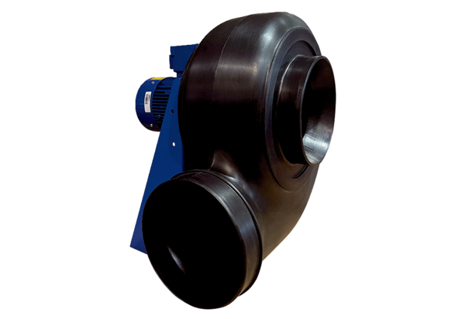Dmuchawa promieniowa GRK R 50/6 D ExOpakowanie jednostkowe: 1 sztukaAsortyment: C
Numer artykułu: 0073.0457Producent: MAICO

